Тема семинара: «Основные направления деятельности МО в начальной школе».
Цель семинара: Создание условий для обмена опытом по организации деятельности МО учителей начальных классов в условиях перехода на 12-летнее образование. 8 сентября 2010 года методическим объединением учителей начальных классов был проведен городской семинар учителей начальных классов.
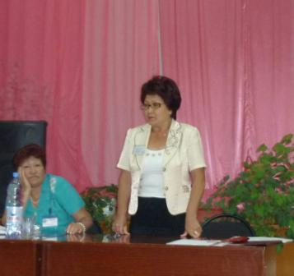
С приветственным словом выступила директор школы Кожамсеитова Даметкен Бегалиновна.
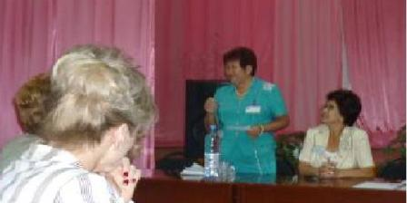
Семинар открыл методист Городского Отдела Образования Тажибекова Роза Базылбековна.
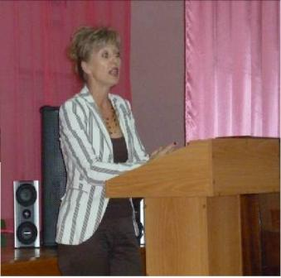
Зам.директора по УВР Майер Нина Александровна познакомила учителей города с основными направлениями деятельности школы в свете требований компетентностно-ориентированного образования.
«Современная модель казахстанского образования» стала темой выступления зам. директора по УВР Кузиной Натальи Николаевны.
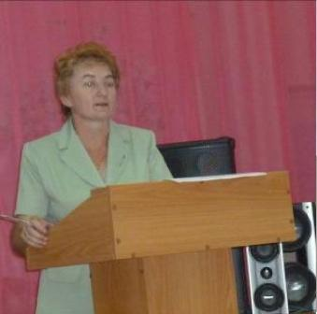
Гости семинара активно включились в работу семинара и плодотворно поработали в группах, обсуждая вопросы современного образования.
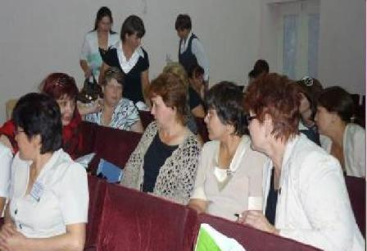
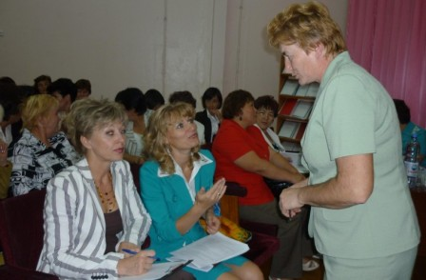
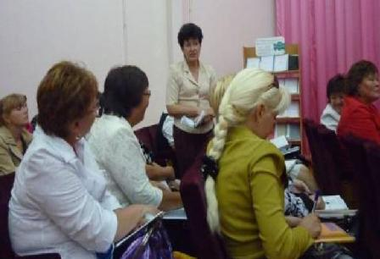
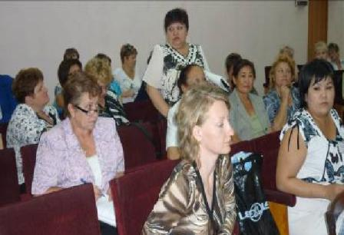
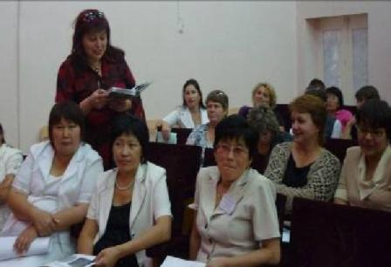
Руководитель МО начальных классов Авдеева Наталья Михайловна рассказала об «Основных направлениях в работе МО учителей начальных классов»
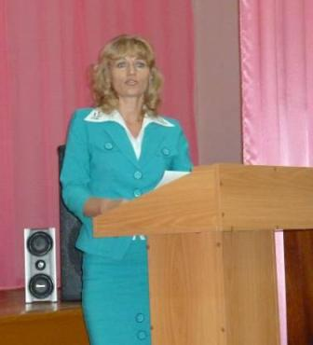

Опытом работы по подготовке учащихся к ПГК поделилась Новик Галина Васильевна.
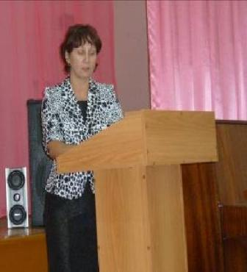
Систему работы школы по программе «Преемственность» осветила Черныш Наталья Петровна.
После выступления, учителя просмотрели видеосюжеты занятий в 1-х и 5-х классах по программе «Преемственность».Сюжеты подготовлены психологом школы Струниной Евгенией Анатольевной.
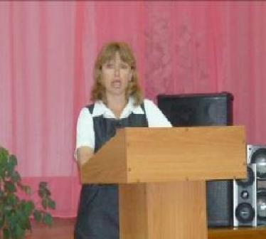
Свой опыт работы представили учителя ОСШ № 23
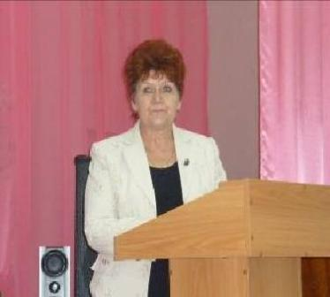
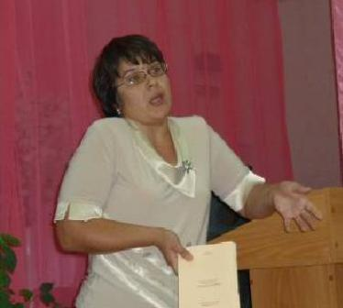
Во время подведения итогов семинара учителя поделились впечатлениями о нем, высказали свои пожелания участникам семинара.
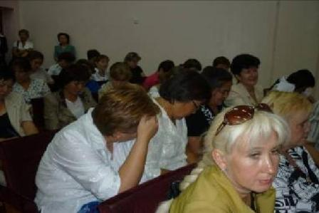
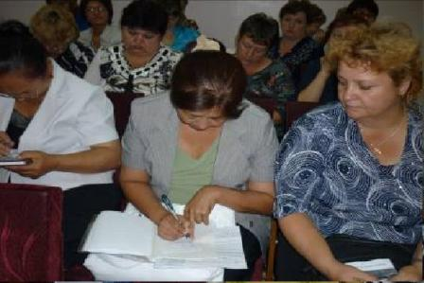
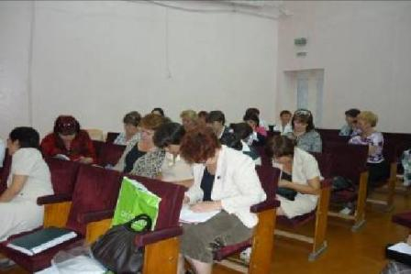
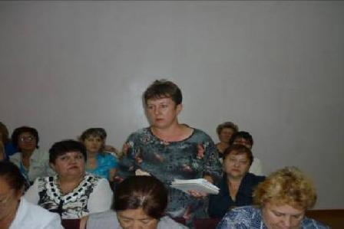
Тажибекова Р.Б. подвела итоги семинара, завершив его работу.
